

实验报告

（__2023__/__2024__学年第二学期）


课程名称： | 计算机网络原理实验
学 院： | 计算机科学与技术学院
专业班级： | 计算机22-1
姓 名： | 彭影杉
指导教师： | 杨晓

实验七：超文本传输协议 （2学时）
一、实验目的
- 掌握HTTP的报文格式；
- 掌握HTTP的工作原理；
- 掌握HTTP常用方法法。
二、实验步骤
练习1：页面访问
各主机打开工具区的“拓扑验证工具”，选择相应的网络结构，配置网卡后，进行拓扑验证，如果通过拓扑验证，关闭工具继续进行实验，如果没有通过，请检查网络连接。
本练习一人一组，现仅以主机A为例，其它主机参考主机A的操作。
1. 主机A清空IE缓存。
2. 主机A启动协议分析器开始捕获数据，并设置过滤条件（提取HTTP协议）。
3. 主机A启动IE浏览器，在“地址”框中输入http://服务器的ip/experiment，并连接，服务器IP默认为172.16.0.253。
4. 主机A停止捕获数据，分析捕获到的数据，并回答以下问题：
思考并回答：
  - 本练习使用HTTP协议的哪种方法？简述这种方法的作用。
  - 根据本练习的报文内容，填写下表。
主机名
URL
服务器类型
传输文本类型
访问时间
- 参考“会话分析”视图显示结果，绘制此次访问过程的报文交互图（包括TCP协议）。
- 简述TCP协议和HTTP协议之间的关系。
- 主机A发送的报文的目的MAC地址和目的IP地址的含义是什么？

练习2：页面提交
本练习一人一组，现仅以主机A为例，其它主机参考主机A的操作。
1. 主机A启动协议分析器开始捕获数据，并设置过滤条件（提取HTTP协议）。
2. 主机A启动IE浏览器，在“地址”框中输入“http://服务器的ip/experiment/post.html”，并连接，服务器IP默认为172.16.0.253。在返回页面中，填写“用户名”和“密码”，点击[确定]按钮。
3. 主机A停止捕获数据，分析捕获到的数据。
思考并回答：
- 本练习的提交过程使用HTTP协议的哪种方法？简述这种方法的作用。
- 此次通信分几个阶段？每个阶段完成什么工作？
- 参考“会话分析”视图显示结果，绘制此次提交过程的报文交互图（包括TCP协议）

练习3：获取页面信息
本练习一人一组，现仅以主机A为例，其它主机参考主机A的操作。
1. 主机A启动实验平台工具栏中的“TCP工具”。
2. 主机A启动协议分析器开始捕获数据，并设置过滤条件（提取HTTP协议）。
3. 主机A在“TCP工具”上，选中“客户端”单选框，设置“IP地址”为服务器IP（172.16.0.253）；设置“端口”为80；单击[连接]按钮来和服务器建立连接。
4. 主机A在“TCP工具”上，设置“发送数据（文本）”为以下内容：
HEAD /experiment/ HTTP/1.1<CRLF>
Host: 172.16.0.253<CRLF>
<CRLF>
点击[发送]按钮。 （注：<CRLF>是回车换行）
点击[断开]按钮，断开TCP连接（由于不同http版本所遵循的规范不同，有些HTTP服务器不需要断开操作）。
5. 主机A在“TCP工具”上的“显示数据（文本）”中察看服务器返回信息。
6. 主机A停止捕获数据，分析捕获到的数据。

三、实验结果与分析
练习一
本机为主机B：
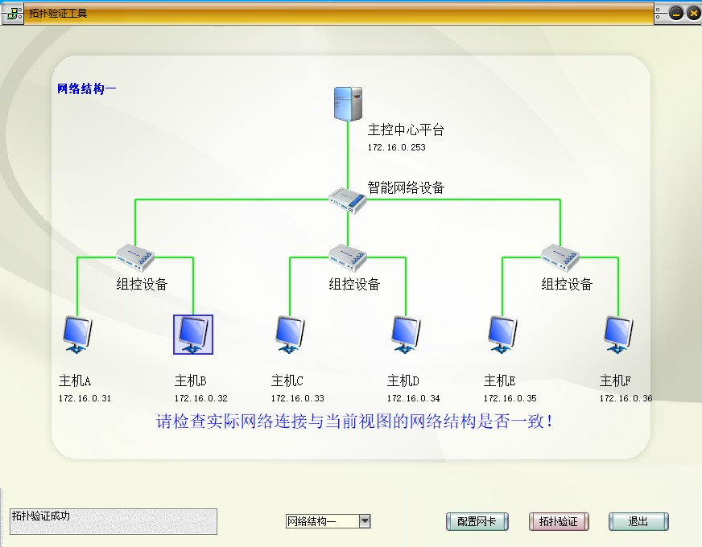
1. 主机B清空IE缓存。
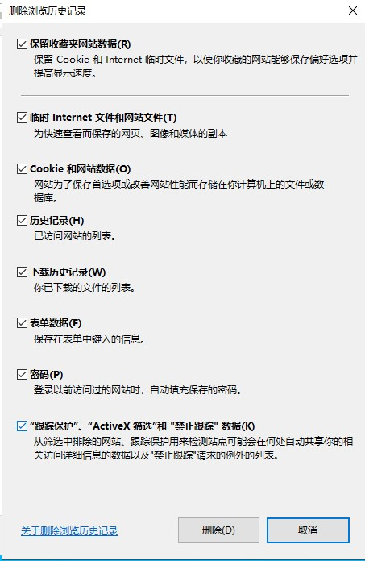
2. 主机B启动协议分析器开始捕获数据，并设置过滤条件（提取HTTP协议）。
3. 主机B启动IE浏览器，在“地址”框中输入http://服务器的ip/experiment，并连接，服务器IP默认为172.16.0.253。
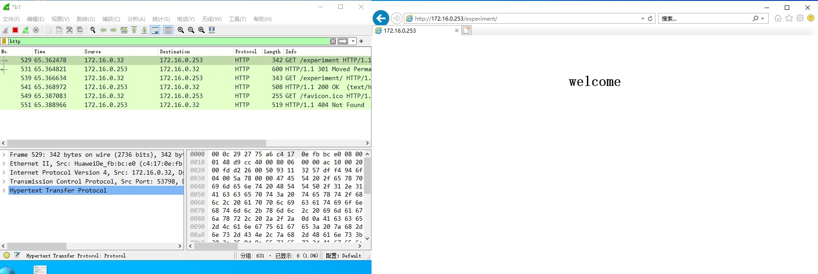
4. 主机B停止捕获数据，分析捕获到的数据，并回答以下问题：
主机B捕获的数据：
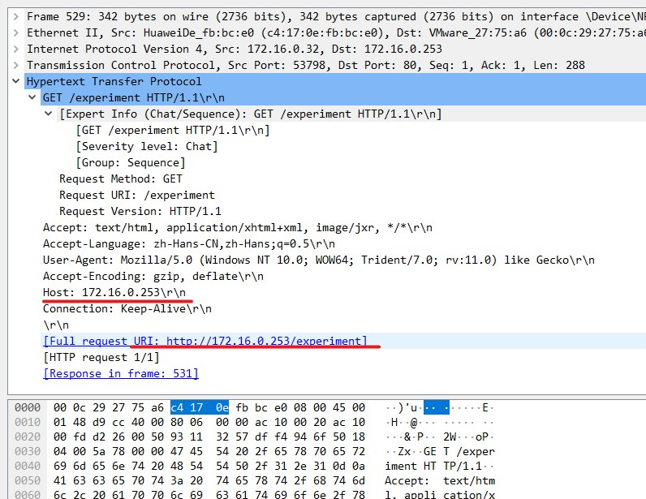
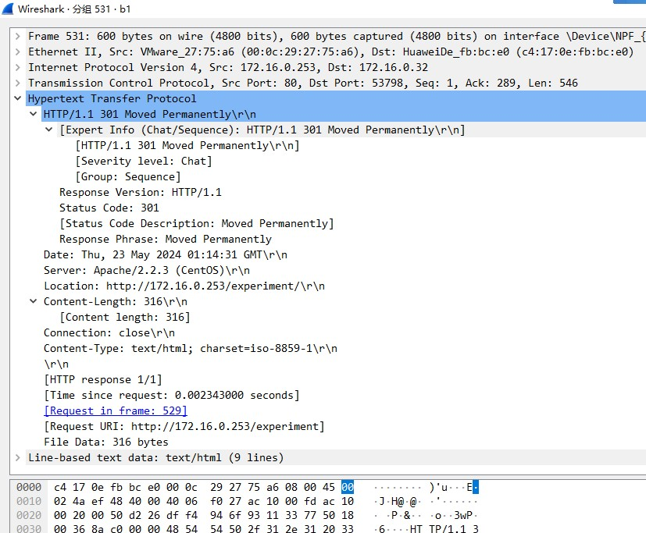
思考并回答：
  - 本练习使用HTTP协议的哪种方法？简述这种方法的作用。
Get方法。GET方法用于请求从指定的资源获取数据，通常用于从服务器检索信息而不进行任何状态改变。
  - 根据本练习的报文内容，填写下表。
主机名 | 172.16.0.253
URL | http://172.16.0.253/experiment
服务器类型 | Apache/2.2.3(CentOS)
传输文本类型 | text/html; charset=iso-8859-1
访问时间 | Thu, 23 May 2024 01:14:31 GMT
- 参考“会话分析”视图显示结果，绘制此次访问过程的报文交互图（包括TCP协议）。
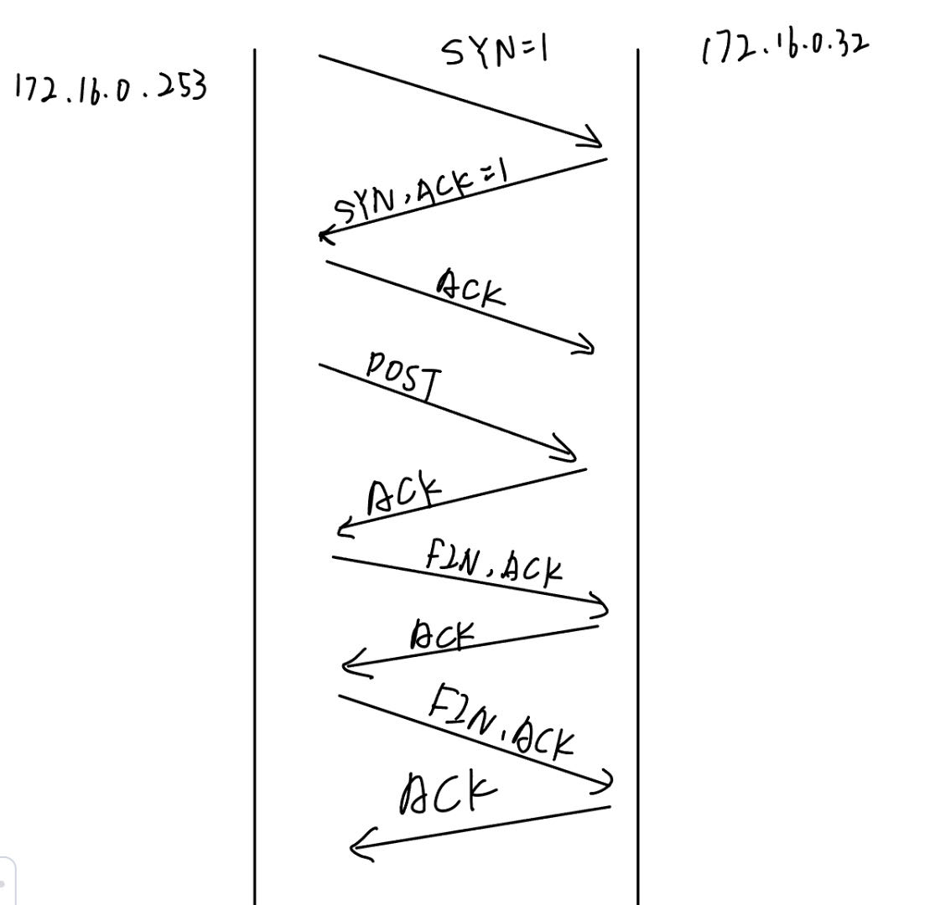
- 简述TCP协议和HTTP协议之间的关系。
TCP协议是传输层协议，主要解决数据如何在网络中传输。HTTP是应用层协议，主要解决如何包装数据。HTTP协议是建立在TCP协议基础之上的。当浏览器需要从服务器获取网页数据的时候，会发出一次HTTP请求。HTTP会通过TCP建立起一个到服务器的连接通道，当本次请求需要的数据完毕后，HTTP会立即将TCP连接断开，这个过程是很短的，所以HTTP连接是一种短连接，是一种无状态的连接。
- 主机A发送的报文的目的MAC地址和目的IP地址的含义是什么？
目的MAC地址用于确保帧能够正确地从发送设备传输到目标设备。当一个设备发送数据时，它会在以太网帧的头部包含目的MAC地址，这样网络中的交换机和路由器就可以根据这个地址来决定如何将数据帧路由到正确的目的地。
目的IP地址用于标识数据包的最终目的地。路由器和网关使用IP地址来决定数据包在网络中的路由路径。当数据包在网络中传输时，它会经过多个路由器，每个路由器都会查看目的IP地址，并根据路由表来转发数据包，直到它到达目的网络。

练习二
1. 主机A启动协议分析器开始捕获数据，并设置过滤条件（提取HTTP协议）。
2. 主机A启动IE浏览器，在“地址”框中输入“http://服务器的ip/experiment/post.html”，并连接，服务器IP默认为172.16.0.253。在返回页面中，填写“用户名”和“密码”，点击[确定]按钮。
3. 主机A停止捕获数据，分析捕获到的数据。
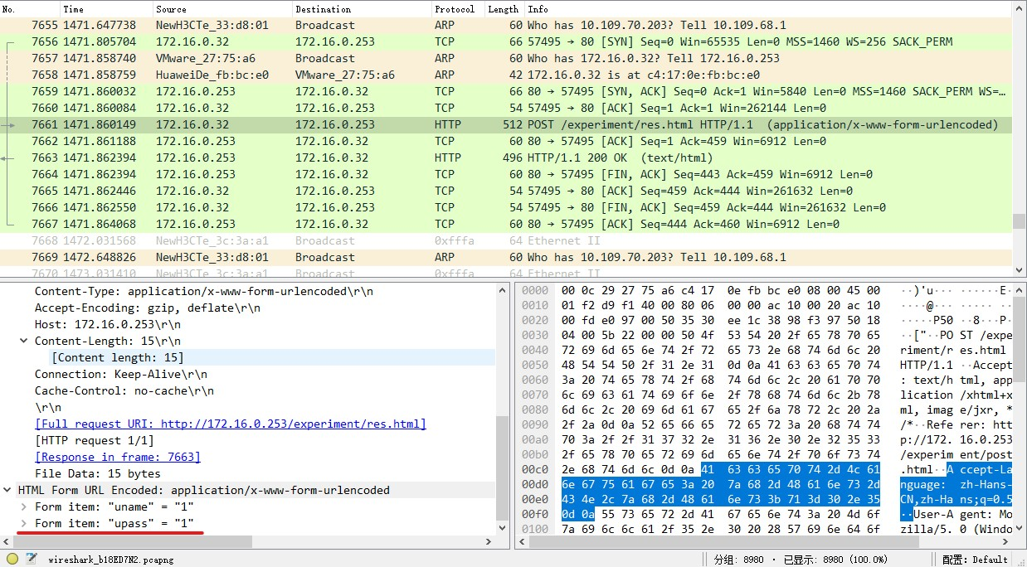
三次握手、四次挥手：
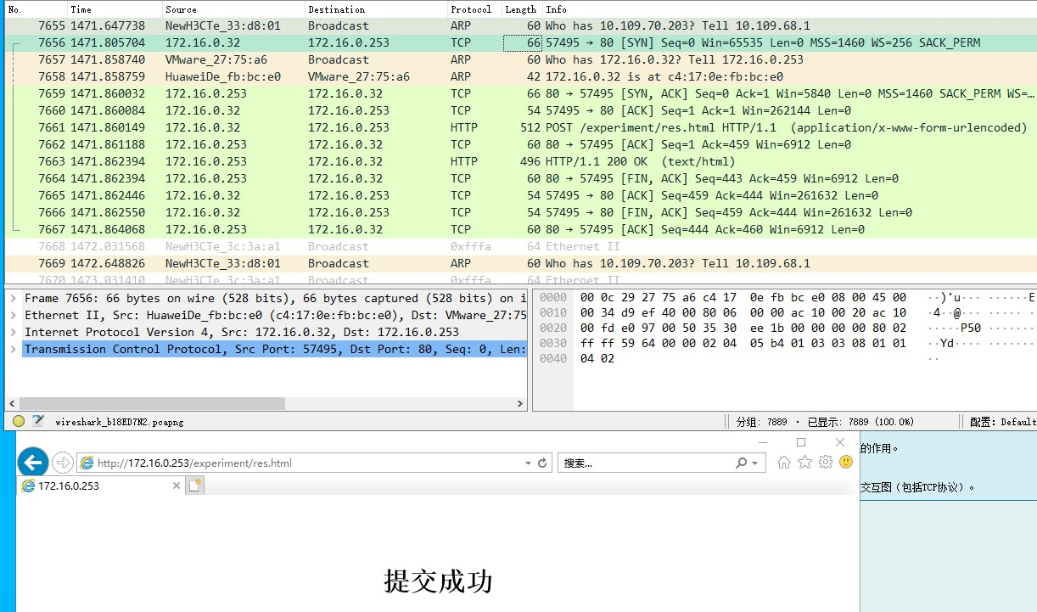
思考并回答：
- 本练习的提交过程使用HTTP协议的哪种方法？简述这种方法的作用。
本练习中使用了HTTP的POST方法。POST方法主要用于向指定资源提交要被处理的数据。
- 此次通信分几个阶段？每个阶段完成什么工作？
通信过程主要分为三个阶段：
- 连接建立阶段：通过TCP协议的三次握手过程建立连接。
- 数据传输阶段：客户端使用POST方法向服务器发送数据，服务器处理这些数据并返回响应。
- 连接终止阶段：通过TCP协议的四次挥手过程关闭连接。
- 参考“会话分析”视图显示结果，绘制此次提交过程的报文交互图（包括TCP协议）
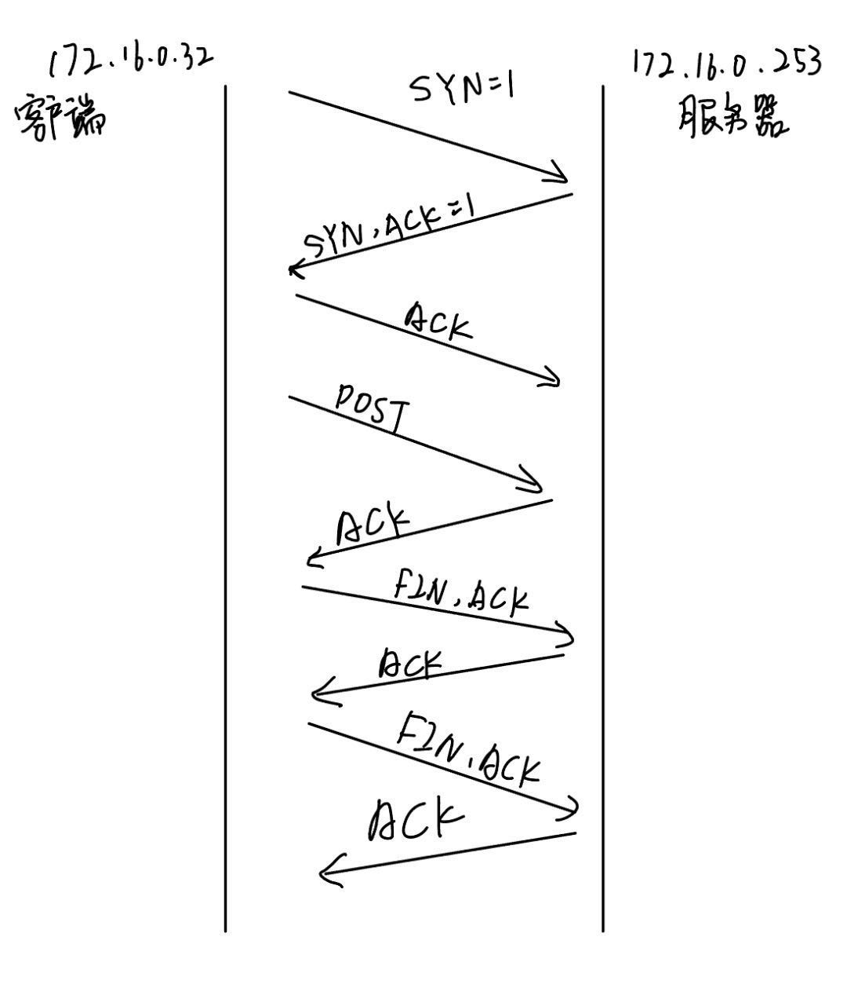

练习三
1. 主机A启动实验平台工具栏中的“TCP工具”。
2. 主机A启动协议分析器开始捕获数据，并设置过滤条件（提取HTTP协议）。
3. 主机A在“TCP工具”上，选中“客户端”单选框，设置“IP地址”为服务器IP（172.16.0.253）；设置“端口”为80；单击[连接]按钮来和服务器建立连接。
4. 主机A在“TCP工具”上，设置“发送数据（文本）”为以下内容：
HEAD /experiment/ HTTP/1.1<CRLF>
Host: 172.16.0.253<CRLF>
<CRLF>
点击[发送]按钮。 （注：<CRLF>是回车换行）
点击[断开]按钮，断开TCP连接（由于不同http版本所遵循的规范不同，有些HTTP服务器不需要断开操作）。
5. 主机A在“TCP工具”上的“显示数据（文本）”中察看服务器返回信息
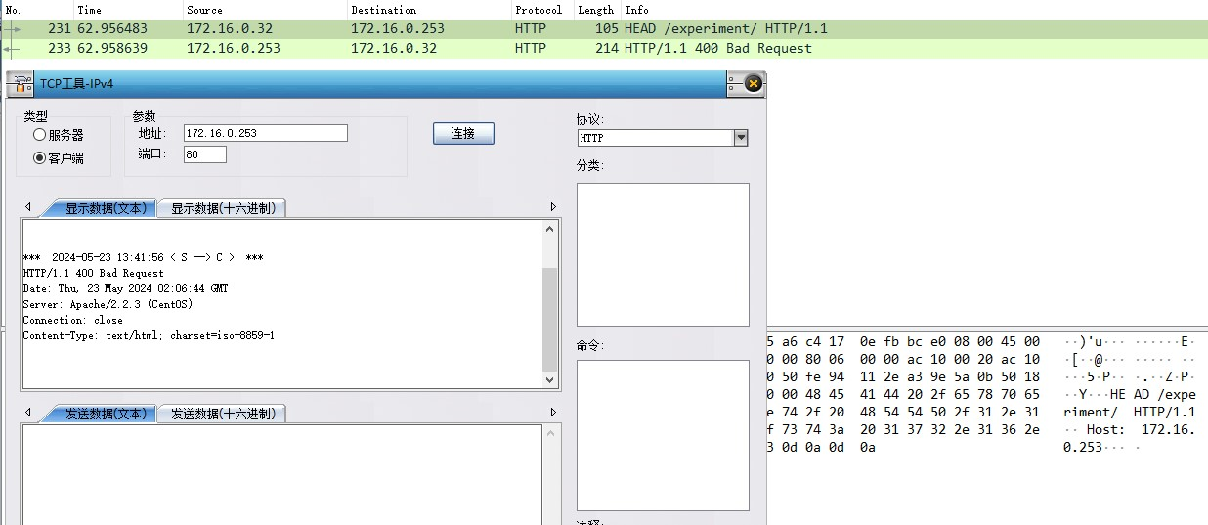
6. 主机A停止捕获数据，分析捕获到的数据。
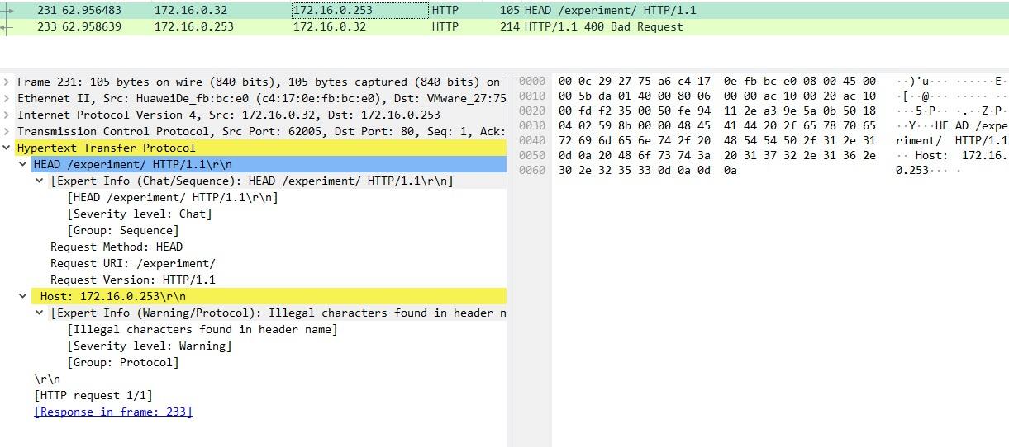
源地址：172.16.0.32，目的地址：172.16.0.253
四、实验思考题
- 请概述协议HTTP/2和协议HTTP/1.1的异同点？
答：HTTP/1.1协议以换行符作为纯文本的分隔符，而HTTP/2将所有传输的信息分割为更小的消息和帧，并采用二进制格式对它们编码，这些帧对应着特定数据流中的消息，他们都在一个TCP连接内复用。

- 请解释下图的含义。
Server是HTTP响应头部中的一个字段，用于指示服务器软件的名称和版本，以及服务器运行的操作系统环境。
Apache/2.2.3表明服务器使用的是Apache HTTP服务器软件，版本号为2.2.3。Apache是一个广泛使用的开源Web服务器软件。
(CentOS)通常表示服务器运行的操作系统是CentOS。CentOS是一个基于Red Hat Enterprise Linux源代码构建的社区支持的操作系统。

